**PERANCANGAN APLIKASI SISTEM MANAGEMEN AGEN GAS BERBASIS DESKTOP PADA TOKO KARYA LOGAM**

**LAPORAN AKHIR SEMESTER**

“Disusun sebagai laporan projek untuk memenuhi kriteria penilaian ujian akhir semester

pada mata kuliah Pemprograman Berbasis Desktop”



**DISUSUN OLEH:**

|  |  |
| --- | --- |
| Ahmad Fauji | 1910631170004 |
| Anton Taufik Hidayat | 1910631170008 |
| Aprillianda Shafa Aryana | 1910631170164 |
| Tawang Sahro Winanto | 1910631170141 |

**DOSEN PENGAMPU:**

Kamal Prihandani, M.Kom.

**PROGRAM STUDI TEKNIK INFORMATIKA**

**FAKULTAS ILMU KOMPUTER**

**UNIVERSITAS SINGAPERBANGSA KARAWANG**

**2021**

# KATA PENGANTAR

Puji syukur kepada Allah SWT karena berkat rahmat dan karunia-nya, penulis dapat menyelesaikan laporan project akhir yang berjudul “Perancangan Aplikasi Sistem Manajemen Agen Gas Pada Toko Karya Logam” ini tepat pada waktunya. Adapun penulisan laporan akhir ini untuk memenuhi salah satu tugas ujian akhir semester ganjil pada mata kuliah Pemprograman Berbasis Desktop.

Kami sebagai penulis mengucapkan terimakasih yang sebesar-besarnya kepada pihak yang berpartisipasi dalam penulisan laporan akhir ini. Secara khusus penulis mengucapkan terimakasih kepada Bapak Kamal Prihandani, M.Kom. selaku dosen pengampu dari mata kuliah Pemprograman Berbasis Desktop di Program Studi Teknik Informatika pada Fakultas Ilmu Komputer Universitas Singaperbangsa Karawang yang telah memberikan tugas akhir semester ini serta membimbing kami sehingga laporan akhir ini telah berhasil kami selesaikan.

Kami sangat menyadari bahwa penulisan laporan akhir ini masih jauh dari kata sempurna. Oleh karena itu, kritik dan saran yang sifatnya membangun sangat diperlukan untuk kesempurnaan laporan ini. Kami harap semoga para pembaca dan penilai memahai kekurangan tersebut dan memakluminya.

Demikian yang dapat kami sampaikan semoga laporan akhir ini bermanfaat. Terimakasih,

Karawang, 30 Desember 2021

Kelompok 4

**DAFTAR ISI**

KATA PENGANTAR 2

BAB I : PENDAHULUAN 4

1.1 Latar Belakang 4

1.2 Rumusan Masalah 5

1.3 Batasan Masalah 5

1.4 Tujuan Penelitian 5

1.5 Manfaat Penelitian 5

1.6 Metodologi Penelitian 6

1.7 Sistematika Penulisan 6

BAB II : OBJEK DAN METODELOGI PENELITIAN 7

2.1 Objek Penelitian 7

2.2 Metodelogi Penelitian 7

# BAB I

# PENDAHULUAN

## Latar Belakang

Seiring berkembangnya teknologi diera modern, penggunaan sebuah aplikasi untuk penunjang sebuah keputusan sudah menjadi hal yang biasa. Komputer merupakan suatu wadah yang sudah tidak asing lagi di belahan dunia yang memiliki banyak fungsi dan manfaat. Akhir-akhir ini banyak program yang telah diciptakan untuk membantu manusia dalam kebutuhan sehari-hari. Dijaman sekarang, manusia dituntut untuk memiliki kemampuan untuk beradaptasi terhadap perubahan yang terjadi sehingga dapat memanfaatkan teknologi yang sudah ada.

Dalam hal melakukan manajerial data pada toko, biasanya menggunakan kertas sebagai media untuk merekam alur transaksi. Toko dengan sistem seperti ini akan menghabiskan banyak waktu dalam merekapitulasi data mulai dari transaksi, stok barang masuk dan keluar, dan pelaporan keuangan masih manual. Untuk itu, program aplikasi sederhana untuk toko karya logam dibuat.

Metode yang akan digunakan untuk menyelesaikan permasalahan diatas adalah dengan membuat aplikasi pertokoan sederhana. Maka dari itu peneliti mengidentifikasi masalah antara lain banyaknya penggunaan kertas sebagai media rekam jejak data, program yang saat ini banyak dijumpai hanya berupa tampilan untuk kalkulasi harga total transaksi serta belum maraknya program semua menjadikan satu untuk melakukan banyak kegiatan manajerial toko dengan mudah. Oleh karena itu, penelitian ini bertujuan untuk membangun sistem didalam manajemen pertokoan sederhana pada toko karya logam berbasis *Java* dengan menggunakan Netbeans IDE 8.0 yang responsif dan menggunakan metode *Prototype* sebagai metode perancangan *system* aplikasi.

## Rumusan Masalah

Berdasarkan latar belakang yang telah dijelaskan, maka rumusan masalah dari penelitian ini adalah:

1. Bagaimana cara untuk membantu menyelesaikan permasalahan pada toko karya logam dalam membangun aplikasi manajemen data pada toko tersebut?
2. Bagaimana menerapkan program aplikasi manajemen toko gas dari sistem pencatatan secara manual menjadi terstruktur di toko karya logam menggunakan metode *Prototype*?

## Batasan Masalah

Agar permasalahan ini dapat lebih terfokus, maka dalam penelitian ini dibatasi sampai sejauh mana dalam proses pembuatan aplikasi ini dirancang. Batasan masalah dalam penelitian diantaranya:

1. Permasalahan pencatatan data transaksi dan stok barang yang dilakukan di toko karya logam.
2. Program aplikasi ini dirancang untuk toko karya logam.
3. Sistem berbasis web ataupun desktop menggunakan netbeans dan model *Prototype*.

## Tujuan Penelitian

Tujuan dari penelitian ini adalah:

1. Membuat sebuah *system* aplikasi manajemen gas pada toko karya logam.
2. Menerapkan metode *prototype* dalam merancang program aplikasi manajemen toko karya logam.
3. Menjadikan solusi dalam permasalahan pencatatan transaksi dan manajerial barang pada toko karya logam.

## Manfaat Penelitian

Manfaat dari penelitian ini memberikan kemudahan untuk toko karya logam dengan sistem manajemen yang terstruktur, dan bagi pihak lain dengan dirancang program aplikasi dapat memberikan manfaat untuk kedepannya agar aplikasi ini dapat menjawab permasalahan yang ada di toko karya logam ini.

## Metodologi Penelitian

Metodologi dalam perancangan sistem yang akan digunakan pada penelitian ini ialah Metode *Prototype*. Model *Prototype* digunakan karena metode *Prototype* cocok dipakai untuk sistem yang sudah jelas kebutuhannya di awal, dan kesalahannya dapat diminimalisasikan dan dokumen pengembangan sistemnya juga sangat sistematis, alasannya yaitu sebab kita harus menyelesaikan fase terlebih dahulu setelah itu baru bisa melangkah ke fase berikutnya. Tahapan dari *Prototype*, yaitu analisis kebutuhan, desain, pengkodean, pengujian, pemeliharaan.

## Sistematika Penulisan

Dalam laporan ini terdapat beberapa sistematika dalam penulisan antara lain:

* **BAB 1 : PENDAHULUAN**

Merupakan bab pendahuluan yang bakal menguraikan latar belakang, rumusan, dan batasan masalah. Serta tujuan, manfaat, metodologi, dan sistematika penulisan.

* **BAB II : OBJEK DAN METODOLOGI PENELITIAN**

Merupakan bab yang berisi tentang penguraian objek penelitian ini dan metodologi apa yang digunakan dalam pengimplementasian sistem pada penelitian ini.

* **BAB III : HASIL DAN PEMBAHASAN**

Merupakan bab yang menjelaskan hasil dari tiap tahap dan pembahasan dari penelitian yang telah dilakukan.

* **BAB IV : PENUTUP**

Merupakan bab yang akan menjelaskan kesimpulan yang dapat diambil dari penelitian yang telah dilakukan dan saran yang dapat dilakukan untuk penelitian selanjutnya di masa depan

# BAB II

# OBJEK DAN METODELOGI PENELITIAN

## Objek Penelitian

Pada penelitian ini objek yang akan dijadikan objek penelitian adalah perancangan aplikasi manajemen gas pada toko karya logam. Data yang digunakan ialah data gas masuk dan data gas keluar serta data penjualan gas yang ada pada toko tersebut. Data-data tersebut nantinya akan dijadikan sebagai dasar dalam menentukan aplikasi manajemen berbasis desktop. Penelitian ini dilakukan di toko “Karya Logam”.

## Metodelogi Penelitian

Dalam mendukung proses pembuatan aplikasi ini, model penelitian yang akan digunakan adalah menggunakan model *Prototype.* Adapun alur diagram dari model *Prototype* ini akan ditampilkan sebagai berikut:

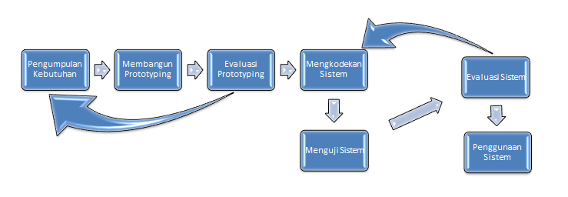

## Rancangan Penelitian

Langkah-Langkah yang ditempuh dalam menyelesaikan penelitian ini adalah:

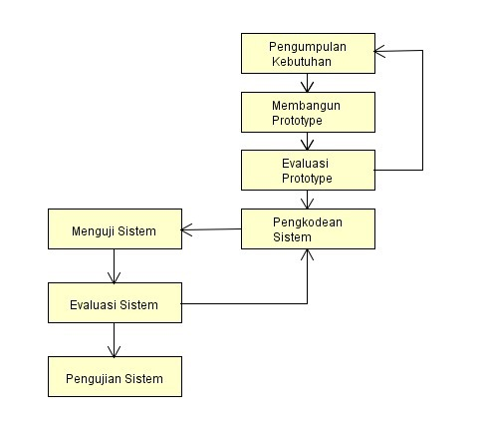

**Pengumpulan Kebutuhan**

Dalam penelitian ini pengumpulan data yang dilakukan meliputi tahapan observasi dan wawancara dilakukan dengan tujuan untuk mengetahui dan melihat secara langsung dan lebih mendetail permasalahan yang akan diteliti, sehingga diperoleh data–data yang diperlukan. Dukungan jurnal atau paper yang terkait, teori dan bahan–bahan bacaan mengenai sistem manajemen berbasis desktop, merancang dan membangun sistem manajemen, bahasa pemrograman Java, dan teori sistem informasi manajemen sebagai dasar yang menunjang dan membantu peneliti untuk memahami obyek penelitian.

**Membangun *Prototype***

Evaluasi *Prototype*

Pengkodean Sistem

Menguji Sistem

Evaluasi Sistem

Pengujian Sistem